

**大四班一日生活**

11月14日

、月日

* **出勤情况**

今天来园28人，4人请假。许诺言、徐诺、黄梓宸、丁曼婷小朋友事假。

集体活动

美术：写生柿子树

本活动以秋天水果柿子实物为原型，引导幼儿以写生的方式描述它们美的方面，如颜色、形状、形态等。活动中引导幼儿在细节处观察的方法，并在此基础上帮助幼儿理解柿子树枝间的遮挡关系。引导幼儿学会先画树干，然后画树枝，最后画叶子和柿子这样有规律的表现柿子树的方法。本次活动通过直观观察讨论、理解布局、遮挡关系、有序写生的技巧和绘画等环节的创设，逐步推进目标的完成，帮助幼儿掌握绘画物体间遮挡关系的要领，体验完成静物写生的乐成就感。

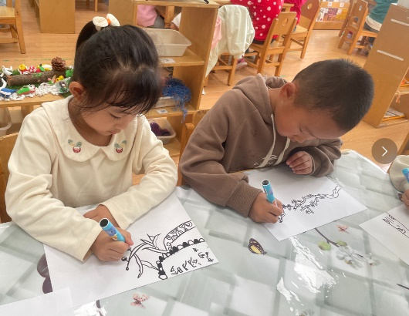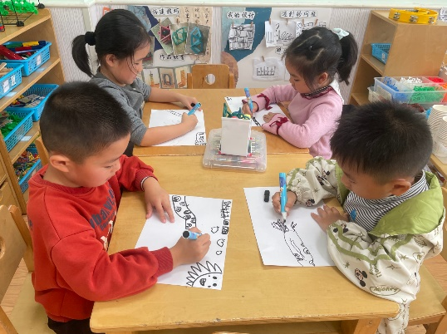

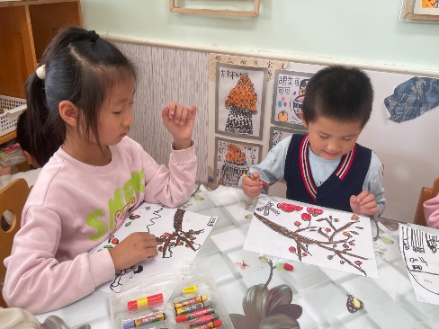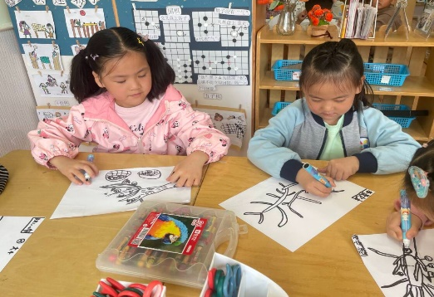

王诺婉、王若鑫、王秋瑶、胡奕可、蒋翊晗、阴少帅、王楷博、张奕涵、刘锦宥、徐梓赫、王知霖、郑书韵、杨易、徐佳伊、李慕妍、李璟睿、魏锦宸、章昕媛、申晓文、徐筱晞、谭沁、周艺天、吴文欣、张悦威、谌睿、宗韫玉、梁峻晰、冯欣等小朋友们能够观察柿子树的整体结构，树枝与叶子，及柿子间的遮挡关系等，进行有序地写生与绘画。

户外游戏

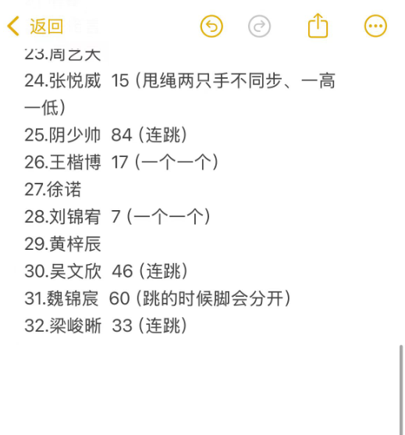上午，孩子们在后操场自主练习跳绳。

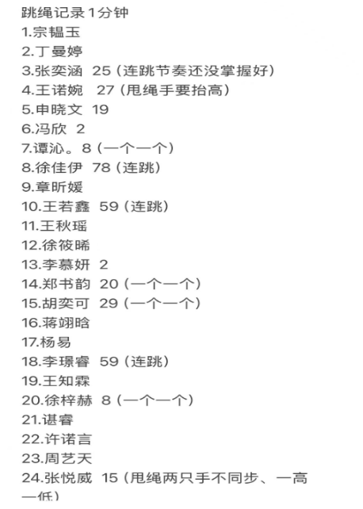

本周食谱

今天是周四，食谱如下。

